محمد حماده محمد الطبال
جمهورية مصر العربية – محافظة الغربية – طنطا- 45 شارع ثروت مع شارع توت عنخ امون
01285218700-0403306654
البيانات الشخصية
الجنسيـــــــــــــــــــــة | : | 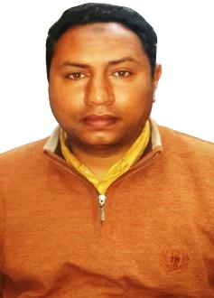  مصري
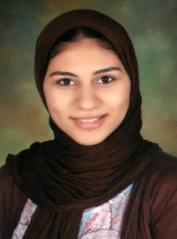  تاريخ الميـــــــــــــــــلاد | : | 9/3/1982
محل الميــــــــــــــــــلاد | : | ثانى طنطا – الغربية – جمهورية مصر العربية
الديانــــــــــــــــــــــة | : | مسلم
الحالة الاجتماعيــــــــة | : | متزوج
البريد الألكترونـــــــــى | : | Eltabal_mohamed@yahoo.com
الخـــدمة العســـكرية | : | معافى نهائياً
المؤهل الدراسى
المؤهل | : | بكالوريوس فى الهندسة المدنية 2004
جهة التخـــــــــرج | : | جامعة طنطا
ملخص المشروع | : | إختبار خواص المواد
تقــدير المشــروع | : | جيد جداً
مهارات الكمبيوتر والدورات الحاصل عليها
- برامج مايكروسوفت ICDL- ويندوز7 – صيانة
- برامج الأتو كاد – sap2000 – Photoshop – 3d max – دورة مساحة للمهندسين
- دورة إعادة إستخدام مياه الصرف – ودورة الرقابة على الجودة
اللغـــــــــــات

      - اللغة العربية : اللغة الأم
      - اللغة الانجليزية : جيد جدا

الخبرات العملية

اسم الشركة | المشروع | مدة العمل | الوظيفة
وزارة الرى | انشاءات | 2004-2006 | مهندس جودة
الإسكندرية للإنشاءات | مدينتى والرحاب وعمارات وفيلات | 2006-2008 | مهندس تنفيذ
شركة حسن علام | المبنى الادارى 6 اكتوبر | 2008-2010 | مهندس تنفيذ
شركة حسن علام | مطار أسيوط الدولى | 2010-2012 | مدير تنفيذ
شركة حسن علام | محطات مياه وصرف | 2012-2013 | مدير تنفيذ
شركة حسن علام | شبكات مياه وصرف | 2013-2015 | مدير تنفيذ
شركة ابو الجدايل بالسعودية | مقاولات وإنشاءات | 2015-2016 | مدير مشروع
شركة الأمانة للمقاولات العمومية | انشاءات – مرافق | 2016-2019 | مدير مشروع

